
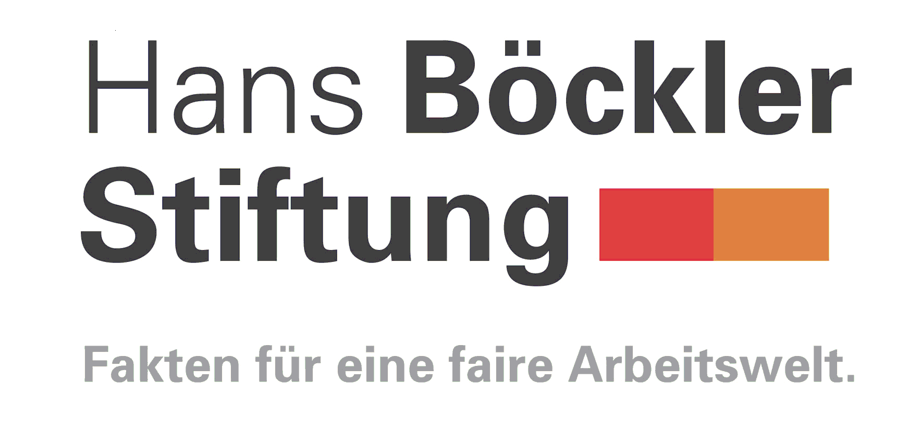

Anmeldung zur

GIRA-Jahrestagung am 22./23.10.2015 in Düsseldorf

Bitte melden Sie sich bis 10.09.2015 via Email an
girasekretariat@gmail.com

Ich nehme an der Tagung teil am Donnerstag, 22.10.15 Freitag, 23.10.15

Ich nehme am gemeinsamen Abendessen im Gasthaus „Zum Schlüssel“ teil am

Donnerstag 22.10.15

Ich nehme an der Betriebsbesichtigung bei ThyssenKrupp Steel Europe AG teil

am 22.10.2015

Datum:_________________________________________________________

Titel/Name: _________________________________________________________

Institution: _________________________________________________________

Adresse: _________________________________________________________

Tel. Nr.:

Emailadresse:

